A continuación, encontrará textos sugeridos para los medios de comunicación social (opciones de imágenes adjuntas) que le ayudarán a promover entre sus miembros el tema de salud y bienestar de este mes: Acogiendo su singularidad. No dude en compartirlos en las plataformas de comunicación interna y en su cuenta de LinkedIn, según corresponda.

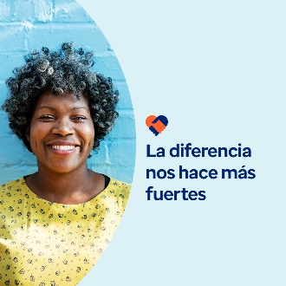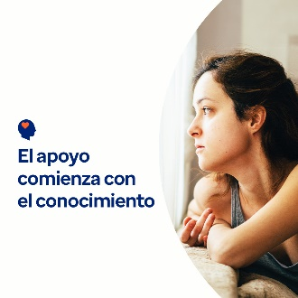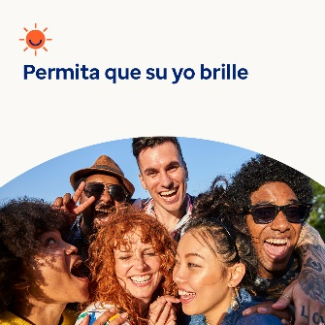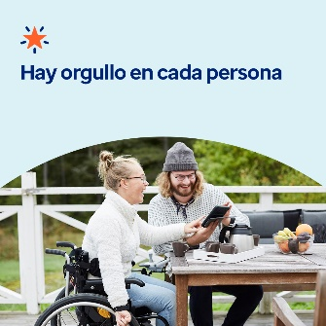

- Cada persona es única por dentro y por fuera, y eso es bueno. En el paquete de herramientas de este mes, explore recursos que le ayudarán a comprenderse y valorarse mejor a sí mismo y a los demás. optumwellbeing.com/newthismonth/es-MX #employeehealth #wellbeing

- Si usted es como muchas personas, es posible que tenga creencias sobre la salud mental que le impiden a usted o a otras personas obtener apoyo. Aprenda sobre algunos de los conceptos erróneos más comunes y cómo ayudar a desafiarlos en el paquete de herramientas de este mes. optumwellbeing.com/newthismonth/es-MX #employeehealth #wellbeing

- Usted es único. Utilice esta divertida actividad para explorar quién es usted. Puede hacerlo solo o con familiares y amigos para conocerse mejor. optumwellbeing.com/newthismonth/es-MX #employeehealth #wellbeing

- Julio es el Mes del Orgullo de la Discapacidad. Descubra por qué celebramos este mes y cómo apoyar a los millones de personas a las que honra. optumwellbeing.com/newthismonth/es-MX #employeehealth #wellbeing

Cómo hacer una publicación en LinkedIn:
- Abra su cuenta de LinkedIn.
- Seleccione su texto preferido de arriba (incluido el enlace), Copie y pegue.
- Elija su imagen preferida y agréguela a la publicación (guarde la imagen en su unidad de almacenamiento y seleccione “Add photo” [Añadir una foto] antes del paso 4).
- Haga clic en “Post” (Publicar).

